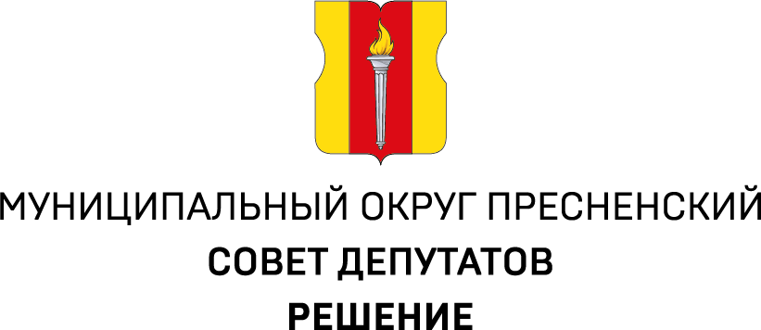
ПРОЕКТ
11.06.2024 № 28.07.298

Об утверждении бланков и печатей органов местного самоуправления муниципального округа Пресненский

В соответствии с частью 14 статьи 5 , частью 5 статьи 10, частью 7 статьи 15 Устава муниципального округа Пресненский, в связи
с установлением официальных символов герба и флага муниципального округа Пресненский, решением Совета депутатов муниципального округа Пресненский от 19.04.2023 № 11.10.139,

Совет депутатов решил:
- Утвердить следующие образцы бланков органов местного самоуправления муниципального округа Пресненский:
  - Совета депутатов муниципального округа Пресненский:
    - бланк «решение Совета депутатов муниципального округа Пресненский», согласно приложению № 1;
    - бланк «Совет депутатов муниципального округа Пресненский», согласно приложению № 2;
    - бланк «депутат муниципального округа Пресненский», согласно приложению № 3.
  - Главы муниципального округа Пресненский:
    - бланк «глава муниципального округа Пресненский», согласно приложению № 4;
    - бланк «распоряжение главы муниципального округа Пресненский», согласно приложению № 5;
    - бланк «постановление главы муниципального округа Пресненский», согласно приложению № 6.
  - Администрации муниципального округа Пресненский:
    - бланк «администрация муниципального округа Пресненский», согласно приложению № 7;
    - бланк «постановление администрации муниципального округа Пресненский», согласно приложению № 8;
    - бланк «распоряжение администрации муниципального округа Пресненский», согласно приложению № 9.
- Утвердить эскиз оттиска гербовой печати Совета депутатов муниципального округа Пресненский, согласно приложению № 10.
- Утвердить эскиз оттиска гербовой печати администрации муниципального округа Пресненский, согласно приложению № 11.
- Администрации муниципального округа Пресненский обеспечить изготовление бланков и печатей, указанных в пунктах 1, 2, 3 настоящего решения.
- Прекратить действие печатей и бланков с изображением герба муниципального округа Пресненский, используемых в настоящее время органами местного самоуправления муниципального округа Пресненский, со дня официального опубликования настоящего решения в бюллетене «Московский муниципальный вестник».
- Признать утратившим силу решение Совета депутатов муниципального округа Пресненский «Об официальных бланках муниципального округа Пресненский» от 16.11.2017 № 3/22/41-СД.
- Опубликовать настоящее решение в бюллетене «Московский муниципальный вестник» и на официальном сайте муниципального округа Пресненский.
- Настоящее решение вступает в силу со дня его официального опубликования.
- Контроль за исполнением настоящего решения возложить на главу муниципального округа Пресненский Юмалина Д.П.

Глава муниципального округа Пресненский | Д.П. Юмалин

Приложение № 1
к решению Совета депутатов муниципального округа Пресненский от 11.06.2024 № 28.07.298

Бланк
«решение Совета депутатов муниципального округа Пресненский»

Приложение № 2
к решению Совета депутатов муниципального округа Пресненский от 11.06.2024 № 28.07.298

Бланк
«Совет депутатов муниципального округа Пресненский»

Приложение № 3
к решению Совета депутатов муниципального округа Пресненский от 11.06.2024 № 28.07.298

Бланк
«депутат муниципального округа Пресненский»

Приложение № 4
к решению Совета депутатов муниципального округа Пресненский от 11.06.2024 № 28.07.298

Бланк
«глава муниципального округа Пресненский»

Приложение № 5
к решению Совета депутатов муниципального округа Пресненский от 11.06.2024 № 28.07.298

Бланк
«распоряжение главы муниципального округа Пресненский»

Приложение № 6
к решению Совета депутатов муниципального округа Пресненский от 11.06.2024 № 28.07.298

Бланк
«постановление главы муниципального округа Пресненский»

Приложение № 7
к решению Совета депутатов муниципального округа Пресненский от 11.06.2024 № 28.07.298

Бланк
«администрация муниципального округа Пресненский»

Приложение № 8
к решению Совета депутатов муниципального округа Пресненский от 11.06.2024 № 28.07.298

Бланк
«постановление администрации муниципального округа Пресненский»

Приложение № 9
к решению Совета депутатов муниципального округа Пресненский от 11.06.2024 № 28.07.298

Бланк
«распоряжение администрации муниципального округа Пресненский»

Приложение № 10
к решению Совета депутатов муниципального округа Пресненский от 11.06.2024 № 28.07.298

Эскиз оттиска гербовой печати
Совета депутатов муниципального округа Пресненский

Приложение № 11
к решению Совета депутатов муниципального округа Пресненский от 11.06.2024 № 28.07.298

Эскиз оттиска гербовой печати
администрации муниципального округа Пресненский

